**6.1 平面向量的概念(精练)**

**【题组一 向量与数量的区别】**

1．(2021·全国高三专题练习)给出下列物理量：①密度；②温度；③速度；④质量；⑤功；⑥位移. 正确的是 ( )

A．①②③是数量，④⑤⑥是向量 B．②④⑥是数量，①③⑤是向量

C．①④是数量，②③⑤⑥是向量 D．①②④⑤是数量，③⑥是向量

【答案】D

【解析】由物理知识可得：密度，温度，质量，功只有大小，没有方向，因此是数量；而速度、位移既有大小又由方向，因此是向量．选D．

2．下列量不是向量的是( )

A．力 B．速度 C．质量 D．加速度

【答案】C

【解析】

【解析】质量只有大小，没有方向，不是向量.故选C

3．下列说法中，正确的个数是(　　)

①时间、摩擦力、重力都是向量；

②向量的模是一个正实数；

③相等向量一定是平行向量；

④向量与*b*不共线，则与*b*都是非零向量．

A．1 B．2 C．3 D．4

【答案】B

【解析】对于①，时间没有方向，不是向量，摩擦力、重力都是向量，故①错误；对于②，零向量的模为0，故②错误；③正确，相等向量的方向相同，因此一定是平行向量；④显然正确．故选B.

4．下列物理量：①质量；②速度；③位移；④力；⑤加速度；⑥路程．其中是向量的有( )

A．2个 B．3个 C．4个 D．5个

【答案】C

【解析】向量是既有大小又有方向的量，故②③④⑤是向量.

质量和路程都只有大小，没有方向，故不是向量.所以是向量的有4个.

5．(2021·全国课时练习)给出下列结论：

①数轴上相等的向量，它们的坐标相等；反之，若数轴上两个向量的坐标相等，则这两个向量相等；

②对于任何一个实数，数轴上存在一个确定的点与之对应；

③数轴上向量的坐标是一个实数，实数的绝对值为线段*AB*的长度，若起点指向终点的方向与数轴同方向，则这个实数取正数，反之取负数；

④数轴上起点和终点重合的向量是零向量，它的方向不确定，它的坐标是0.

其中正确结论的个数是( )

A．1 B．2 C．3 D．4

【答案】D

【解析】①向量相等，则它们的坐标相等，坐标相等，则向量相等，①正确；

②实数和数轴上的点是一一对应的关系，即有一个实数就有一个点跟它对应，有一个点也就有一个实数与它对应，②正确；

③数轴用一个实数来表示向量，正负决定其方向，绝对值决定其长度，③正确；

④数轴上零向量其起点和终点重合，方向不确定，大小为0，其坐标也为0，④正确.故选：D.

**【题组二 向量的几何表示】**

1．(2020·全国高一课时练习)如图的方格纸由若干个边长为1的小正方形并在一起组成，方格纸中有两个定点*A*，*B*.点*C*为小正方形的顶点，且.

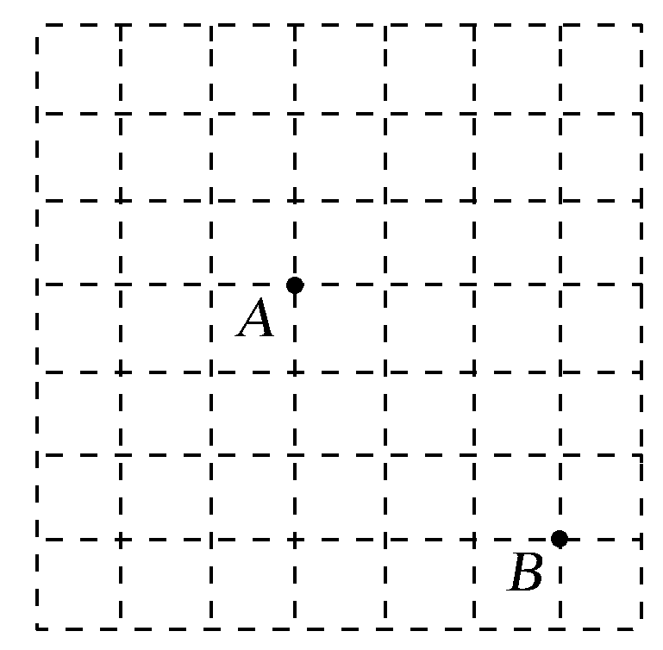

(1)画出所有的向量；

(2)求的最大值与最小值．

【答案】(1)见解析；(2)最大值为，最小值为.

【解析】(1)画出所有的向量，如图所示：

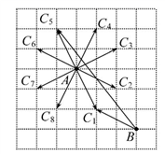

(2)由(1)所画的图知，

①当点C位于点C1或C2时，||取得最小值=；

②当点C位于点C5或C6时，||取得最大值=；

所以||的最大值为，最小值为．

2．(2021·全国课时练习)一位模型赛车手遥控一辆赛车沿正东方向行进1米，逆时针方向转变α度，继续按直线向前行进1米，再逆时针方向转变α度，按直线向前行进1米，按此方法继续操作下去.

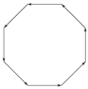

(1)按1∶100比例作图说明当α=45°时，操作几次时赛车的位移为零；

(2)按此法操作使赛车能回到出发点，α应满足什么条件？

【答案】见解析.

【解析】(1)如图所示，操作8次后，赛车的位移为零；



(2)要使赛车能回到出发点，只需赛车的位移为零．

按(1)的方式作图，则所作图形是内角为的正多边形，

由多边形的内角和定理可得

，

解得，且．

故α应满足的条件为，且．

3．(2020·全国高一课时练习)一名模型赛车手遥控一辆赛车，称先前进1 m，然后原地逆时针转动角为一次操作.

(1)当时，至少需要几次操作，赛车才可以回到出发点？按照适当的比例作图加以说明.

(2)如果，且按此操作，赛车能够回到出发点，那么应该满足什么条件？

【答案】(1)8次，说明见解析；(2)

【解析】(1)因为

属于至少需要8次操作，赛车可以回到出发点，如图所示.

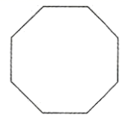

(2)，要使赛车回到出发点，则赛车走过的是一个正多边形路径，考虑外角和为，故每次转动的角度应该是除以一个正整数所得的商，即.

4．(2020·全国高一课时练习)在图中，分别用向量表示*A*地至*B*，*C*两地的位移，并根据图中的比例尺，求出*A*地至*B*，*C*两地的实际距离(精确到).

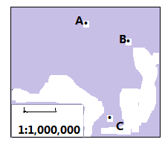

【答案】*A*地至*B*，*C*两地的位移分别用表示；*A*地至*B*，*C*两地的实际距离分别为.

【解析】*A*地至*B*，*C*两地的位移分别用表示，图上*A*，*B*两点距离、*A*，*C*点距离分别为：，所以*A*地至*B*实际距离为：，

*A*地至*C*地的实际距离为：.

**【题组三 相等向量与共线向量】**

1．(2020·全国高一课时练习)如图所示，在等腰梯形中，，对角线交于点，过点作，交于点，交BC于点N，则在以，，为起点和终点的向量中，相等向量有( )

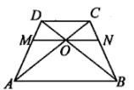

A．1对 B．2对 C．3对 D．4对

【答案】B

【解析】由题，故相等向量有两对故选：B

2．(2021·全国高一专题练习)如图，设*O*是正六边形*ABCDEF*的中心，在向量，，，，，，，，，，中，与共线的向量有

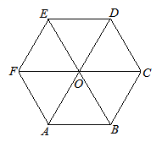

A．1个 B．2个 C．3个 D．4个

【答案】C

【解析】在向量，，，，，，，，，，中与共线的向量有：向量，，．故选C．

3(多选)(2020·全国高一单元测试)若四边形*ABCD*是矩形，则下列命题中正确的是( )

A．共线 B．相等

C．模相等，方向相反 D．模相等

【答案】ACD

【解析】∵四边形*ABCD*是矩形，,

所以共线，模相等,故A、D正确;

∵矩形的对角线相等,∴|*AC|=|BD|*,

模相等,但的方向不同，故B不正确;

*|AD|=|CB|*且*AD*∥*CB*，所以的模相等，方向相反，

故C正确*.*

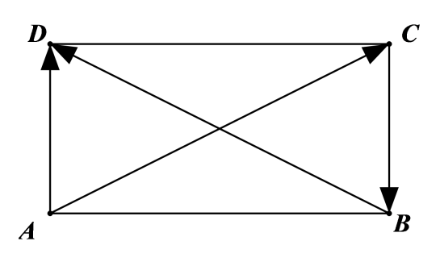

4．(2020·全国高一)如图，设是边长为1的正六边形的中心，写出图中与向量相等的向量______.(写出两个即可)

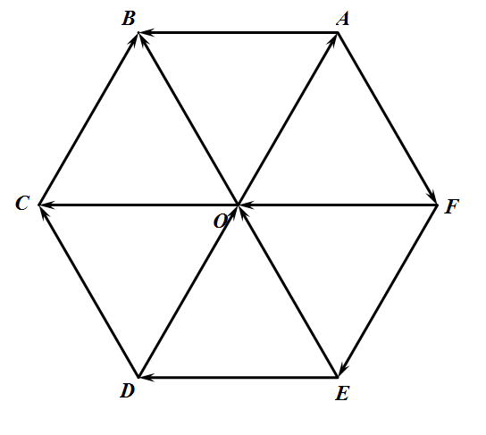

【答案】，，

【解析】解：由题可得：与相等的向量是：，，；

故答案为： ，，.

5．(2020·全国)如图所示，和是在各边的处相交的两个全等的等边三角形，设的边长为，图中列出了长度均为的若干个向量

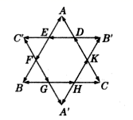

则：(1)与向量相等的向量有_______；

(2)与向量共线，且模相等的向量有________；

(3)与向量共线，且模相等的向量有________.

【答案】， ，，，， ，，，，

【解析】(1)与向量相等的向量是，；

(2)与向量共线且模相等的向量是，，，， ，

(3)与向量共线且模相等的向量，，，，

故答案为：(1)，；

(2)，，，，；

(3)，，，，.

6．(2020·四川省越西中学高一月考)如图所示，4×3的矩形(每个小方格都是单位正方形)，在起点和终点都在小方格的顶点处的向量中，试问：

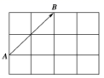

(1)与相等的向量共有几个；

(2)与方向相同且模为的向量共有几个；

【答案】(1)5；(2)2.

【解析】由题可知，每个小方格都是单位正方形，

每个小正方形的对角线的长度为且都与平行，

则，

(1)由于相等向量是指方向和大小都相等的两个向量，

则与相等的向量共有5个，如图1；

(2)与方向相同且模为的向量共有2个，如图2.

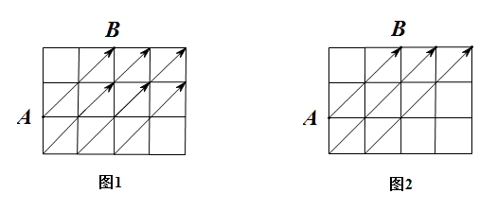

7．(2020·全国高一专题练习)已知*O*是正方形*ABCD*对角线的交点，在以*O*，*A*，*B*，*C*，*D*这5点中任意一点为起点，另一点为终点的所有向量中，写出：

(1)与相等的向量；

(2)与长度相等的向量；

(3)与共线的向量.

【答案】(1)；(2)，，，，，，；(3)

【解析】画出图形，如图所示．

(1)易知*BC**AD*，*BC*＝*AD*，所以与相等的向量为.

(2)由*O*是正方形*ABCD*对角线的交点知*OB*＝*OD*＝*OA*＝*OC*，

所以与长度相等的向量为，，，，，，.

(3)与共线的向量为，，.

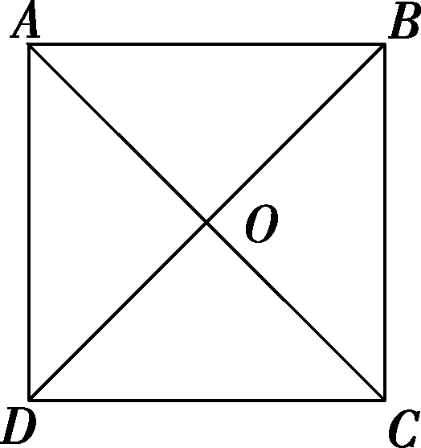

8．(2020·全国)如图，*D*，*E*，*F*分别是△*ABC*各边的中点，四边形*BCGF*是平行四边形，试分别写出与共线及相等的向量.

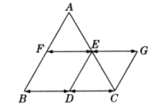

【答案】(1)与共线的向量：，，，，，，，，，，.(2)与相等的向量：，，.

【解析】(1)与共线的向量：，，，，，，，，，，.

(2)与相等的向量：，，.

9．(2020·全国)如图所示，*O*为正方形对角线的交点，四边形，都是正方形，在图中所标出的向量中，

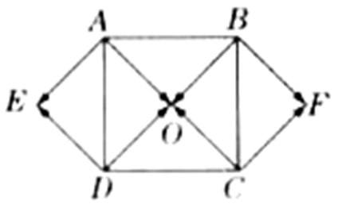

(1)分别写出与，相等的向量；

(2)写出与共线的向量；

(3)写出与模相等的向量.

【答案】(1)，；

(2)与共线的向量有，，；

(3)与模相等的向量有，，，，，，.

【解析】(1)，.

(2)与共线的向量有，，.

(3)与模相等的向量有，，，，，，.

10．(2021·全国)如图，D，E，F分别是正三角形ABC各边的中点.

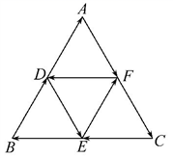

(1)写出图中所示向量与向量长度相等的向量；

(2)写出图中所示向量与向量相等的向量；

(3)分别写出图中所示向量与向量，共线的向量.

【答案】(1)，，，，，，，.(2)，.(3)与共线的向量是，，；与共线的向量是，，.

【解析】(1)与长度相等的向量是，，，，，，，．

(2)与相等的向量是，．

(3)与共线的向量是，，；

与共线的向量是，，．

11．(2020·全国高三专题练习)如图，半圆的直径，是半圆上的一点，、分别是、上的点，且，，.

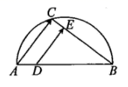

(1)求证：；

(2)求.

【答案】(1)见解析；(2)

【解析】(1)由题意知，在中，，，，

所以，是直角三角形，

因为点为半圆上一点，所以

所以，故

(2)因为，所以，，

即，解得，即格谦教育。

12．(2020·全国高一课时练习)如图，已知四边形中，，分别是，的中点，且，求证：.

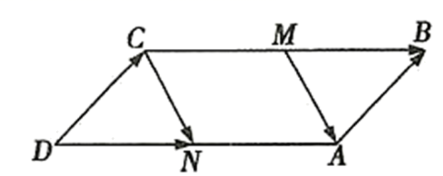

【答案】见解析

【解析】因为，所以且，

所以四边形是平行四边形，

所以且.

又与的方向相同，所以.

同理可证，四边形是平行四边形，所以.

因为，，所以，

又与的方向相同，所以

**【题组四 平面向量的概念区分】**

1．(2021·甘肃省)下列关于向量的描述正确的是( )

A．若向量，都是单位向量，则

B．若向量，都是单位向量，则

C．任何非零向量都有唯一的与之共线的单位向量

D．平面内起点相同的所有单位向量的终点共圆

【答案】D

【解析】对于选项A：向量包括长度和方向，单位向量的长度相同均为，方向不定，故向量和不一定相同，故选项A错误；

对于选项B：因为，由知，不一定成立，故选项B错误；

对于选项C：任意一个非零向量有两个与之共线的单位向量，故选项C错误；

对于选项D：因为所有单位向量的模为，且共起点，所以所有单位向量的终点在半径为的圆周上，故选项D正确；

故选：D.

2．(2021·武汉市)下列说法中，正确的个数是( )

①时间、摩擦力、重力都是向量；②向量的模是一个正实数；③相等向量一定是平行向量；④向量与不共线，则与都是非零向量( )

A． B． C． D．

【答案】B

【解析】①时间没有方向，不是向量，摩擦力，重力都是向量，故①错误；

②零向量的模为零，故②错；

③相等向量的方向相同，模相等，所以一定是平行向量，故③正确；

④零向量与任意向量都共线，因此若向量与不共线，则与都是非零向量，即④正确.

故选：B.

3．(2020·广东深圳市·红岭中学高一月考)下列说法正确的个数为( )

①零向量没有方向；②向量的模一定是正数；③与非零向量共线的单位向量不唯一

A．0 B．1 C．2 D．3

【答案】B

【解析】零向量的方向是任意的，故①错；向量的模是非负数，故②错；

与非零向量共线的单位向量不唯一，分别是，故③正确.

故选：B.

4．(2020·全国高一课时练习)下列说法中,正确的有( )

①如果非零向量与共线,那么的方向必与之一的方向相同;

②在中,必有;

③若,则*A*,*B*,*C*为的三个顶点;

④若均为非零向量,则与一定相等

A．0个 B．1个 C．2个 D．3个

【答案】B

【解析】①当时,结论不成立;

②，所以结论正确;

③当*A*,*B*,*C*三点共线时,也可以有,此时不能构成三角形，结论不成立;

④只有同向时结论才成立.故选：B

5．(2020·全国高一课时练习)下列命题中正确的个数是( )

①向量就是有向线段 ②零向量是没有方向的向量

③零向量的方向是任意的 ④任何向量的模都是正实数

A．0 B．1 C．2 D．3

【答案】B

【解析】有向线段只是向量的一种表示形式，但不能把两者等同起来，故①错；

零向量有方向，其方向是任意的，故②错，③正确；零向量的模等于0，故④错.故选：B.

6．(2020·全国高一课时练习)下列说法正确的是( )

A．零向量是没有方向的向量 B．零向量的长度为0

C．任意两个单位向量的方向相同 D．同向的两个向量可以比较大小

【答案】B

【解析】零向量的长度为0，方向是任意的，故*A*错误，*B*正确；任意两个单位向量的长度相等，但方向不一定相同，故*C*错误；不管是同向的向量还是不同向的向量，都不能比较大小，故*D*错误.故选：B

7．(2020·全国高一课时练习)下列说法正确的是( )

A．向量与是共线向量，则*A*，*B*，*C*，*D*必在同一直线上

B．向量与平行，则与的方向相同或相反

C．向量与向量是平行向量

D．单位向量都相等

【答案】C

【解析】*A*项考查的是有向线段共线与向量共线的区别.事实上，有向线段共线要求线段必须在同一直线上，而向量共线时，表示向量的有向线段可以在平行直线上，不一定在同一直线上，故*A*项错误.

由于零向量与任一向量平行，因此，若，中有一个为零向量时，其方向是不确定的.故*B*项错误.

由于向量与向量方向相反，所以二者是平行向量，故*C*项正确.

单位向量的长度都相等，方向任意，而向量相等不仅需要长度相等，还要求方向相同.故*D*项错误.

故选：C

8．(2020·新泰市第二中学高一期中)下列命题中正确的个数有( )

①向量与是共线向量，则*A*、*B*、*C*、*D*四点必在一直线上；②单位向量都相等；③任一向量与它的相反向量不相等；④共线的向量，若起点不同，则终点一定不同．

A．0 B．1 C．2 D．3

【答案】A

【解析】对于①，若向向量与是共线向量，则，或A,，，在同条直线上，故①错误；

对于②，因为单位向量的模相等，但是它们的方向不一定相同，所以单位向量不一定相等，故②错误；

对于③，相等向量的定义是方向相同模相等的向量为相等向量，而零向量的相反向量是零向量，因为零向量的方向是不确定的，可以是任意方向，所以相等，故③错误；

对于④，比如共线的向量与(A,B,C在一条直线上)起点不同，则终点相同，故④错误.

故选：．

9．(2020·全国高一课时练习)设为单位向量，①若为平面内的某个向量，则；②若与平行，则；③若与平行且，则上述命题中，假命题的个数是( )

A．0 B．1 C．2 D．3

【答案】D

【解析】向量是既有大小又有方向的量，与的模相同，但方向不一定相同，故①是假命题，

若与平行，则与的方向相同或相反，反向时，故②③也是假命题，

综上所述，假命题的个数是3，故选D。

10．(2020·全国高一课时练习)以下说法正确的是( )

A．若两个向量相等，则它们的起点和终点分别重合

B．零向量没有方向

C．共线向量又叫平行向量

D．若和都是单位向量，则

【答案】C

【解析】只要两个向量的方向相同，模长相等，这两个向量就是相等向量，故A错误，

零向量是没有方向的向量，B错误；

共线向量是方向相同或相反的向量，也叫平行向量，C正确；

若，都是单位向量，两向量的方向不定，D错误；

故选：C.

11．(2020·全国高一课时练习)下列关于向量的结论：

(1)若，则或；

(2)向量与平行，则与的方向相同或相反；

(3)起点不同，但方向相同且模相等的向量是相等向量；

(4)若向量与同向，且，则．

其中正确的序号为( )

A．(1)(2) B．(2)(3) C．(4) D．(3)

【答案】D

【解析】(1)若，由于的方向不清楚，故不能得出或，故(1)不正确.

(2)由零向量与任何向量平行，当向量与平行时，不能得出与的方向相同或相反，故(2)不正确.

(3)由向量的相等的定义，起点不同，但方向相同且模相等的向量是相等向量；故(3)正确.

(4)向量不能比较大小，故(4)不正确.

故选:D．

12．(2020·浙江高一期中)有下列说法：

①若两个向量不相等，则它们一定不共线；

②若四边形是平行四边形，则；

③若，，则；

④若，则且．

其中正确说法的个数是( )

A．0 B．1 C．2 D．3

【答案】A

【解析】对于①，当两个向量不相等时，可能方向相反，所以可能共线，故①不正确；

对于②，若四边形是平行四边形，则，故②不正确；

对于③，当时，与可以不共线，故③不正确；

对于④，“若，则且或与在一条直线上”，故④不正确.

故选：A.

13．(多选)(2021·涟水县)在下列结论中，正确的有( )

A．若两个向量相等，则它们的起点和终点分别重合 B．平行向量又称为共线向量

C．两个相等向量的模相等 D．两个相反向量的模相等

【答案】BCD

【解析】A. 若两个向量相等，它们的起点和终点不一定不重合，故错误；

B. 平行向量又称为共线向量，根据平行向量定义知正确；

C. 相等向量方向相同，模相等，正确；

D. 相反向量方向相反，模相等，故正确；

故选：

14．(多选)(2020·全国高一单元测试)设为单位向量，下列命题是假命题的为( )

A．若为平面内的某个向量，则

B．若与平行，则

C．若与平行且，则

D．若为单位向量，则

【答案】ABC

【解析】对于A，向量既有大小又有方向，与的模相同，但方向不一定相同，故A是假命题；

对于B，C，若与平行，且，则与的方向同向或反向，同向时，此时；反向时，此时，故B，C是假命题；

对于D，为单位向量，为单位向量，则，故D是真命题．

故选：ABC

15．(2020·全国高一课时练习)对下列命题：(1)若向量与同向，且，则；(2)若向量，则与的长度相等且方向相同或相反；(3)对于任意向量，若与的方向相同，则；(4)由于方向不确定，故不与任意向量平行；(5)向量与平行，则向量与方向相同或相反．其中正确的命题的个数为________

【答案】1

【解析】(1)向量不可比较大小，故(1)错误；

(2)向量的模长相等，不能确定方向的关系，故(2)错误；

(3)当向量模长相等，且方向相同时，则向量相等，故(3)正确；

(4)与任意向量平行，故(4)错误；

(5)若与有一个向量是零向量，则方向不确定，故(5)错误.故正确的命题个数为.故答案为：.

16．(2020·全国高一课时练习)给出下列四个条件:(1)；(2)；(3)与方向相反；(4)或其中能使成立的条件是________.(填序号)

【答案】(1)(3)(4)

【解析】若，则与大小相等且方向相同，所以，故(1)正确；

若，则与的大小相等，但方向不确定，因此不一定有，故(2)错误；

方向相同或相反的向量都是平行向量，若与方向相反，则，故(3)正确；

零向量与任意向量都平行，所以若或成立，则成立，故(4)正确.

故答案为：(1)(3)(4)

17．(2020·全国高一课时练习)判断下列结论是否正确(正确的在括号内打“√”，错误的打“×”)，并说明理由.

(1)若与都是单位向量，则.( )

(2)方向为南偏西60°的向量与北偏东60°的向量是共线向量.( )

(3)直角坐标平面上的*x*轴、*y*轴都是向量.( )

(4)若与是平行向量，则.( )

(5)若用有向线段表示的向量与不相等，则点*M*与*N*不重合.( )

(6)海拔、温度、角度都不是向量.( )

【答案】(1)×；(2)√；(3)×；(4)×；(5)√；(6)√.

【解析】(1)×因为单位向量的长度(模)尽管都是1，但方向不一定相同.

(2)√因为两个向量的方向相反，所以是共线向量.

(3)×因为*x*轴与*y*轴只有方向，没有大小，所以不是向量.

(4)×因为同向或反向的向量是平行向量，*a*与*b*的方向不一定相间，模也不一定相等，不一定成立.

(5)√假设点*M*与*N*重合，则，这与与不相等矛盾.所以点*M*与*N*不重合.

(6)√因为海拔、温度、角度只有大小，没有方向，所以它们都不是向量.

故答案为：×；√；×；×；√；√